L’ARTE CHE PARLA MODERNO E CONTEMPORANEO
DAL 5 APRILE AL 30 MAGGIO 2024
FOGGIA

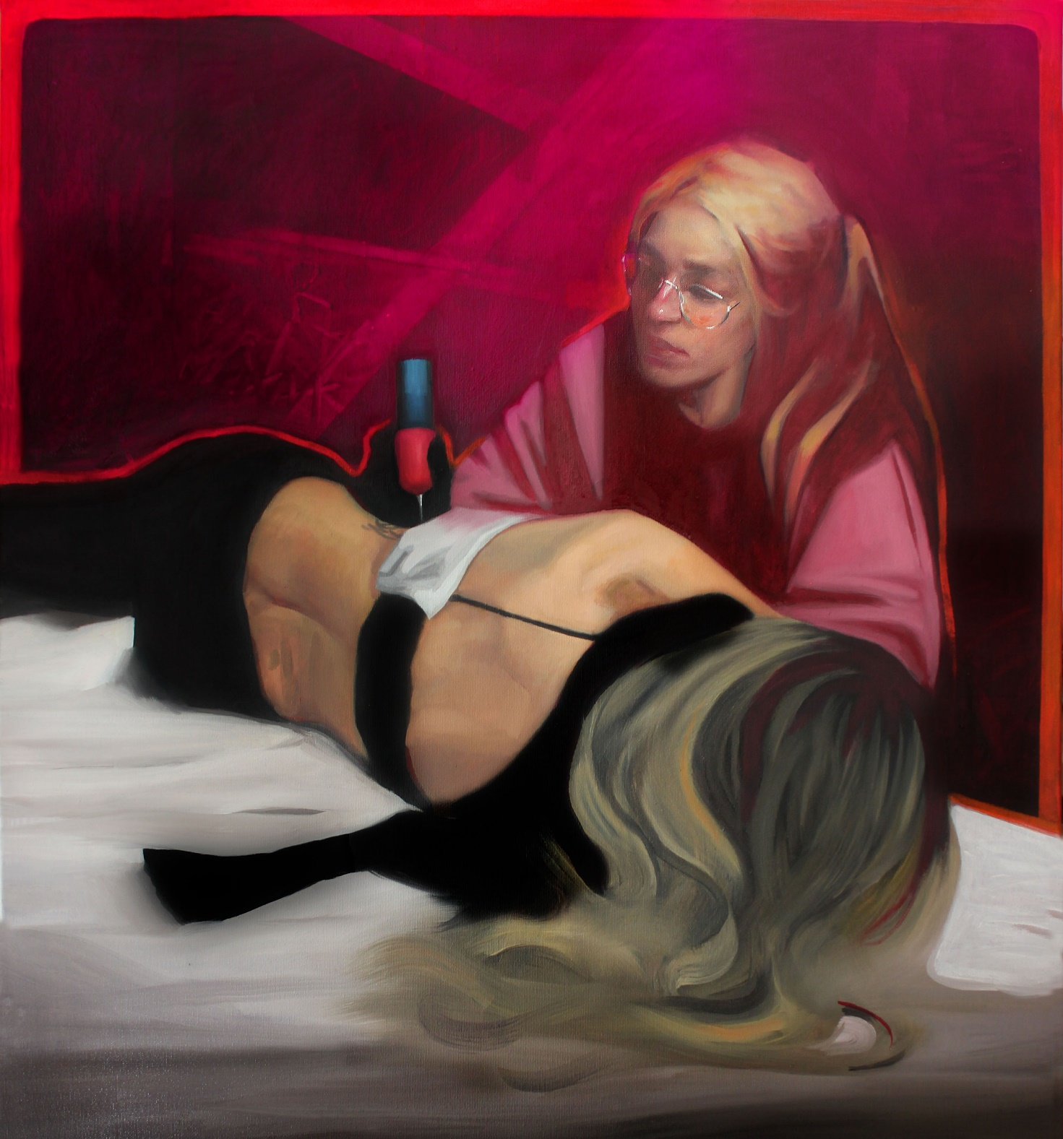

La Contemporanea Galleria d’arte di Giuseppe Benvenuto offre ancora al territorio foggiano un momento espressivo importante nel mondo dell’arte moderna e contemporanea. Dal giorno 5 aprile al 30 maggio 2024, sarà possibile visitare lo spazio espositivo trovando alcune di opere di celebri artisti come quelle di Accardi, Adami, Angeli, Bonalumi, Burri, Campigli, Castellani, Ceroli, Cucchi, Dadamaino, De Chirico, De Maria, Del Pezzo, Depero, Di Terlizzi, Dorazio, Dufy, Festa, Fioroni, Fontana, Fratteggiani Bianchi, Galliani, Gilardi, Guttuso, Kounellis, Maria Lai, Man Ray, Marcheggiani, Obey, Oppenheim, Paolini, Pirandello, Pomodoro, Rotella, Schifano, Uncini, Warhol, Vocale, Zaza e altri.
Interpretare il sentimento culturale del secolo trascorso fino al più innovativo contemporaneo è un viaggio che attraversa cifre e stili pittorici e scultorei, di artisti a tutto tondo capaci di esprimere quel valore che fa dell’arte non una mera esecuzione tecnica, ma una posizione sull’oggi. Un’impronta culturale importante quella della Contemporanea Galleria per la città di Foggia per cui rappresenta un luogo, uno spazio della meta cognizione, della riflessione che vuole dare significato al fermento artistico nazionale e internazionale aprendo una porta al dibattito effervescente che investe il mondo della cultura oggi. Fare arte significa interpretare porzioni di mondo dal punto di vista sociale, ideale, introspettivo, essere, insomma, termometro del o dei cambiamenti in atto con la cifra della composizione artistica, con quella sensibilità propria della pittura o del tocco scultoreo.
La mostra sarà visitabile dal lunedì al sabato a Foggia, in viale Michelangelo, 65.
ORARI: 10,00 – 13,00
16,00 - 20,00

CONTEMPORANEA GALLERIA D'ARTE -
VIALE MICHELANGELO, 65 - FOGGIA
TEL. 346 7334054

Direttore: GIUSEPPE BENVENUTO

